高三数学复习系列之数学规范答题训练（20151123）
距离与多面体
1、如图，直三棱柱ABC-A₁B₁C₁的底面ABC为等腰直角三角形，∠ACB=90⁰，AC=1，C点到AB₁的距离为CE=，D为AB的中点.
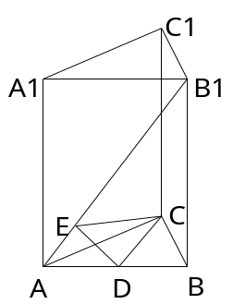
（1）求证：AB₁⊥平面CED；
（2）求异面直线AB₁与CD之间的距离；
（3）求二面角B₁—AC—B的平面角.

2、如图，正方形ABCD、ABEF的边长都是1,而且平面ABCD、ABEF互相垂直。点M在AC上移动，点N在BF上移动，若CM=BN=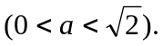
（1）求MN的长；
（2）当为何值时，MN的长最小；
（3）当MN长最小时，求面MNA与面MNB所成的二面角的大小。
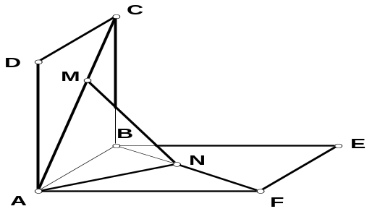

3. 如图，平面α∩平面β＝MN，二面角A－MN－B为60°,点A∈α，B∈β，C∈MN，∠ACM＝∠BCN＝45°. AC＝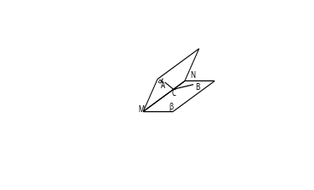1,
（1）求点A到平面β的距离；
（2）求二面角A－BC－M的大小．
答案(1)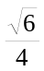； (2)arctan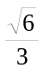(提示：求出点A在平面 β 的射影到直线BC的距离为).

4、已知直三棱柱ABC－A₁B₁C₁的侧棱AA₁＝4cm，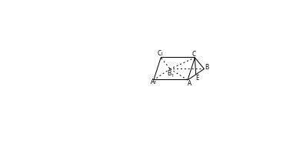它的底面△ABC中有AC＝BC＝2cm，∠C＝90°,E是AB的中点．
（1）求证：CE和AB₁所在的异面直线的距离等于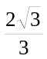cm；
（2）求截面ACB₁与侧面ABB₁A₁所成的二面角的余弦值的大小．（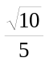）

5、斜三棱柱ABC—A₁B₁C₁的底面是边长为a的正三角形，侧棱长为b，侧棱AA₁和AB、AC都成45°的角，求棱柱的侧面积和体积.

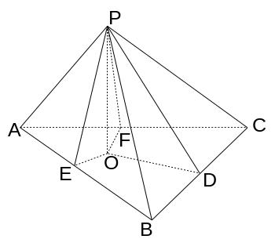
6、三棱锥各侧面与底面均成45°角，底面三角形三内角A、B、C满足2B＝A＋C，最大边与最小边是方程3x²－27x＋32=0的两根．
（1）求棱锥的高；（2）求棱锥的侧面积．

7、如图，正三棱柱ABC-A₁B₁C₁的所有棱长都为4，M是BC的中点，N是CC₁上一点，满足MN⊥AB₁
（1）试求三棱锥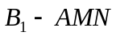的体积；
M
B
A
B₁
A₁
C₁
C
N
（2）求点C₁到平面AMN的距离。

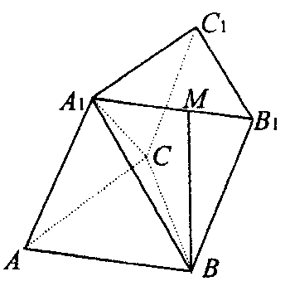
8、如图，三棱柱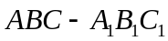的底面是边长为a的正三角形，侧面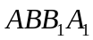是菱形且垂直于底面，∠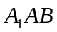＝60°，M是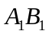的中点．
（1）求证：BM⊥AC；
（2）求二面角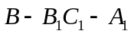的正切值；
（3）求三棱锥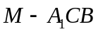的体积．

参考答案
解:（1）∵D是AB中点，△ABC为等腰直角三角形，
∠ABC=90⁰，∴CD⊥AB又AA₁⊥平面ABC，∴CD⊥AA₁.
∴CD⊥平面A₁B₁BA ∴CD⊥AB₁，又CE⊥AB₁，
∴AB₁⊥平面CDE；

（2）由CD⊥平面A₁B₁BA ∴CD⊥DE
∵AB₁⊥平面CDE ∴DE⊥AB_{1,}
∴DE是异面直线AB₁与CD的公垂线段
∵CE=，AC=1 , ∴CD=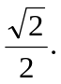∴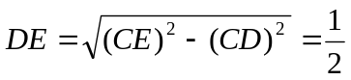；
（3）连结B₁C，易证B₁C⊥AC，又BC⊥AC ,
∴∠B₁CB是二面角B₁—AC—B的平面角.
在Rt△CEA中，CE=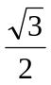，BC=AC=1,∴∠B₁AC=60⁰
∴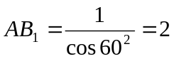， ∴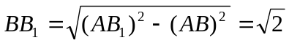,
∴ 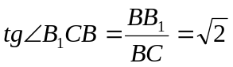 , ∴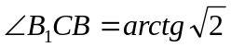.

练习：
1.已知：如图，△ABC中，AB=6cm，AC=8cm，BC=10cm，P是平面ABC外一点，且PA=PB=PC=6cm．
(1)求点P到平面ABC的距离；
(2)求PA与平面ABC所成角的余弦．
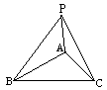

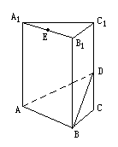
2.如图，正三棱柱A1B1C1-ABC中，底面边长和侧棱长都是1，D、E分别是C1C和A1B1的中点．
(1)求点E到平面ABD的距离：
(2)求二面角A—BD—C的正切值．

3.如图，正三棱柱ABC-A₁B₁C₁的九条棱均相等，D是BC上一点，AD⊥C₁D.
(1).求证：截面ABC₁⊥侧面BCC₁B₁.
D
C
B
A
C₁
B₁
A₁
(2)求二面角C-AC₁-D的大小.
(3)若AB=2，求直线A₁B与截面ADC₁的距离.

4.在棱长为a的正方体ABCD-A₁B₁C₁D₁中，E、F分别是BC、A₁D₁的中点.
(1)求证：四边形B₁EDF是菱形；
(2)求直线A₁C与DB的距离；
(3)求直线AD与平面B₁EDF所成的角.
(4)求平面B₁D₁C与A₁DB的距离

